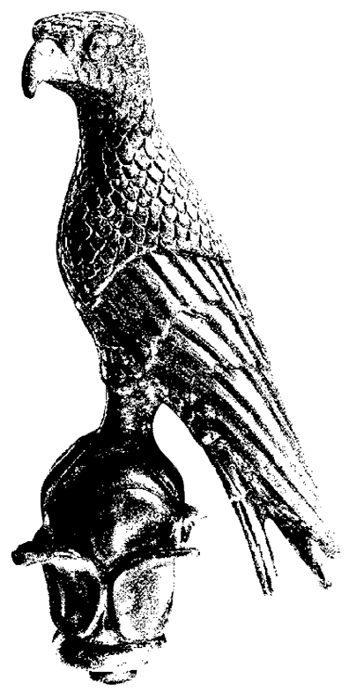 | ΕΛΛΗΝΙΚΗ ΔΗΜΟΚΡΑΤΙΑ  ΠΑΝΕΠΙΣΤΗΜΙΟ ΙΩΑΝΝΙΝΩΝ  Πρυτανεία  Γενική Διεύθυνση  Διοικητικών Υπηρεσιών & Ακαδημαϊκών Υποθέσεων  Διεύθυνση Διεθνών & Δημοσίων Σχέσεων

ΨΗΦΙΣΜΑ
Το Πρυτανικό Συμβούλιο του Πανεπιστημίου Ιωαννίνων, μόλις πληροφορήθηκε τον θάνατο του Καθηγητή του Τμήματος Ιατρικής της Σχολής Επιστημών Υγείας
ΕΥΑΓΓΕΛΟΥ ΜΠΡΙΑΣΟΥΛΗ
Συνήλθε και αφού άκουσε τον Πρύτανη του Πανεπιστημίου Ιωαννίνων, Καθηγητή κ. Γεώργιο Καψάλη, ο οποίος εξήρε την εξαίρετη προσωπικότητα, το επιστημονικό κύρος, την ευγένεια, την πνευματική καλλιέργεια, το ακαδημαϊκό ήθος, καθώς και τη μέγιστη κοινωνική και επιστημονική προσφορά του εκλιπόντος στην Ιατρική, και γενικότερα στο Πανεπιστήμιο Ιωαννίνων και την κοινωνία, αποφάσισε τα εξής:
-Να παραστεί ο Πρύτανης και το Πρυτανικό Συμβούλιο του Πανεπιστημίου στην κηδεία.
-Να κατατεθεί στεφάνι στη σορό του εκλιπόντος.
-Να αναρτηθεί για 24 ώρες μεσίστια η σημαία του Πανεπιστημίου Ιωαννίνων την ημέρα της κηδείας.
-Να εκφράσει τα βαθιά συλλυπητήριά του στην οικογένεια του εκλιπόντος.
-Να επιδοθεί το παρόν ψήφισμα στην οικογένεια του εκλιπόντος.
-Να δημοσιευθεί το παρόν ψήφισμα στον τοπικό ημερήσιο τύπο και στην ιστοσελίδα του Πανεπιστημίου Ιωαννίνων.
Ιωάννινα, 17 Σεπτεμβρίου 2016
Από την Πρυτανεία
του Πανεπιστημίου Ιωαννίνων

